ใบงานที่ 8

เรื่อง Recursion MN

เสนอ

อาจารย์ ปิยพล ยืนยงสถาวร

จัดทำโดย

นายธีรเดช ประเสริฐวงศ์พนา
65543206016-9

ใบงานนี้เป็นส่วนหนึ่งของรายวิชา โครงสร้างข้อมูลและขั้นตอนวิธี
หลักสูตรวิศวกรรมคอมพิวเตอร์ คณะวิศวกรรมศาสตร์
มหาวิทยาลัยเทคโนโลยีราชมงคลล้านนา
ประจำภาคที่ 1 ปีการศึกษา 2566

คำสั่ง/คำชี้แจง
* ให้ระบุคำสั่ง/คำชี้แจง/คำอธิบาย ตามที่กำหนดให้
1. สร้างโปรแกรม Convert infix to postfix ตามตัวอย่างในเอกสารประกอบการสอน 4
2. แสดงโค้ดโปรแกรมเป็นส่วนๆ พร้อมอธิบาย
3. แสดงผลการรันโปรแกรม พร้อมอธิบายการทำงาน
4. สรุปผลการทดลอง

ลำดับดับขั้นการทดลอง
* ให้ระบุขั้นตอนการทดลอง ผลลัพธ์ที่ได้ โดยใช้รูปภาพประกอบ และอธิบายอย่างละเอียด

แสดงโค้ดโปรแกรมเป็นส่วนๆ พร้อมอธิบาย
ส่วนที่1
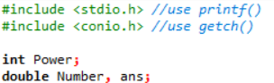
ส่วนที่ 1 เป็นที่ประการเรียกใช้ library และประการตัวแปร ในโค้ดดังนี้
-Libraly ที่ใช้มี 2 ตัวดังนี้
<stdio.h> คือ ใช้สำหรับฟังก์ชัน printf() ที่ใช้แสดงผลบนหน้าจอ
<conio.h> คือ ใช้สำหรับฟังก์ชัน getch() ที่รอรับอักขระที่ผู้ใช้ป้อนจากแป้นพิมพ์โดยไม่แสดงผลบนหน้าจอ

-ส่วนตัวแปร Number และ ans เป็นตัวแปรที่ถูกประกาศเพื่อใช้เก็บค่าที่ใช้ในการคำนวณแฟกทอเรียลและผลลัพธ์ โดยมีประเภทข้อมูลเป็น int

ส่วนที่ 2
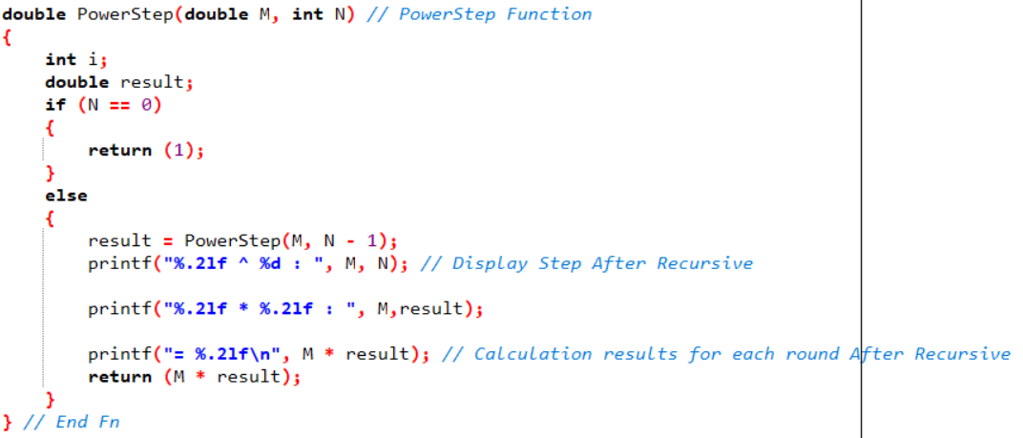
ส่วนที่ 2 ฟังก์ชัน PowerStep โดยรับค่า Parameter เข้ามาคือ M และN เป็นฟังก์ชันการใช้เทคนิคการเรียกตัวเองซ้ำเพื่อคำนวณค่าของยกกำลัง MN โดยที่M คือตัวเลขที่ต้องการยกกำลังและN คือค่าของกำลังที่ต้องการและประกาศตัวแปรแบบ Local ชื่อ result เพื่อเก็บค่าผลลัพธ์ในแต่ละรอบการทำงานต่อมาก็ตรวจสอบเงื่อนไข If โดยเมื่อ N หรือเลขยกกำลังเป็น 0 ให้ทำการคืนค่า 1 กลับไปเลย ถ้าหากเงื่อนไข If เป็นเท็จ หรือ N ไม่ได้เป็น 0 ให้ทำงานในเงื่อนไข Else
ให้ทำการเรียกฟังก์ชันตัวเองซ้ำ โดยครั้งถัดไปที่เรียกให้ลดค่า N ลด 1 ค่า แต่ค่า M ยังคงเท่าเดิม โดยเมื่อค่า N ลดลงเป็น 0 จะกลับไปเข้าเงื่อนไข If แทน จากนั้นจะเริ่ม Return ค่า
มาเก็บไว้ในตัวแปร result และให้ทำการแสดงผลรูปแบบการยกกำลัง ขั้นตอนที่กำลังถูกคำนวณ โดยแสดงตัวเลข M และN ที่กำลังถูกคำนวณในขณะนั้น
ทำการแสดงผลค่าที่กำลังถูกคำนวณในขณะนั้นแสดงผลลัพธ์ของค่าที่ถูกคำนวณในขณะนั้นซึ่งคือ M * result เพื่อแสดงค่าของกำลัง MNหลังจากคำนวณเสร็จในรอบนั้น ๆ
Return ค่าผลลัพธ์ของการคำนวณที่ได้ในรอบนั้น เพื่อนำไปใช้คำนวณในรอบถัดไปหรือ
Return ค่าออกจากฟังก์ชันเมือออกจากรอบสุดท้ายของการเรียกตัวเองซ้ำ

ส่วนที่ 3
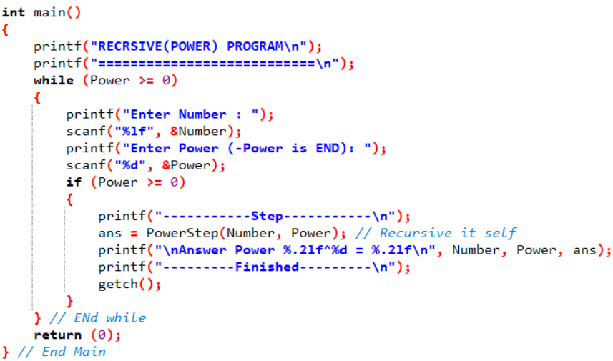
ส่วนที่ 3ฟังก์ชัน Main รับค่าตัวเลข (Number) และค่ากำลัง (Power) จากผู้ใช้และนำไปใช้ในการเรียกใช้ฟังก์ชันPowerStep ที่มีการทำซ้ำในการคำนวณค่าของยกกำลัง และแสดงผลลัพธ์ของการคำนวณ ทุกครั้งที่คำนวณเสร็จสิ้นและแสดงผลชื่อโปรแกรม
-ส่วนกรอบสีแดง While Loop วนทำงานจนกว่าค่าของ Power เป็นค่าลบหรือน้อยกว่า 0 หมายความว่าถ้าUser กรอกค่า Power เป็นค่าลบ จะจบการทำงานของโปรแกรมและแสดงผลข้อความแจ้งให้User กรอกค่าตัวเลขที่ต้องการจะยกกำลังแล้วนำไปเก็บไว้ในตัวแปร Number ต่อมาจะแสดงผลข้อความแจ้งให้User กรอกค่ายกกำลังแล้วนำไปเก็บไว้ในตัวแปร Power และตรวจสอบเงื่อนไข If โดยเมื่อ Power มากกว่าหรือเท่ากับ 0 ให้ทำงานในเงื่อนไข If ให้แสดงผลแจ้งขั้นตอนการทำงาน โดยทำการเรียกใช้งานฟังก์ชัน PowerStep โดยส่งค่า Parameter คือ Number และPower จากนั้นเมือคืนค่ากลับให้เก็บค่าไว้ในตัวแปร ans ซึ่งจะแสดงรูปแบบการยกกำลังและผลลัพธ์ของการคำควณค่ำยกกำลังที่ได้จากฟังก์ชัน
PowerStep และแสดงผลข้อความสิ้นสุดโปรแกรม โดยรอผู้ใช้กดปุ่มใด ๆ บนแป้นพิมพ์เพื่อดำเนินการต่อ
Return 0 กลับไป

แสดงผลการรันโปรแกรม พร้อมอธิบายการทํางาน

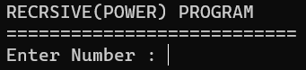
โปรแกรมจะขึ้นให้User กรอก ตัวเลขที่จะยกกําลังและตัวยกกําลัง

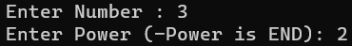
หาก User หรอกเลขยกกําลังติดลบโปรแกรมจะจบการทํางาน
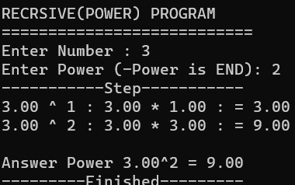
เมื่อ User ใส่ข้อมูลเรียบร้อยแล้วโปรแกรมจะคํานวณเลขยกกําลัง (M ยกกําลัง N) พร้อมแสดงขั้นตอนการคํานวณและผลลัพธ์ออกมา
สรุปผลการทดลอง
โปรแกรมใช้เทคนิคการเขียนฟังก์ชันทำซ้ำ (Recursive Function) เพื่อคำนวณค่าของยกกำลัง
(Power) ของเลขที่User ป้อนเข้ามา โดยแสดงขั้นตอนการทำงานในแต่ละรอบออกทางหน้าจอ

สื่อ / เอกสารอ้างอิง
-อาจารย์ปิยพล ยืนยงสถาวร : เอกสารประกอบการสอน 4 นิพจน์อินฟิกส์โพสฟิกส์การหาค่าผลลัพธ์
นิพจน์โพสฟิกส์การเขียนโปรแกรมเรียกตนเอง(Recursive)

